vue引入jQuery的方法

方法一：直接引入，全局

方法二：引入vue原型链上

方法一：直接引入，全局

clipboard.png

clipboard.png

方法二：引入vue原型链上

通过this.$就可以使用了

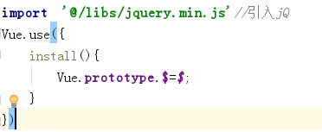

clipboard.png